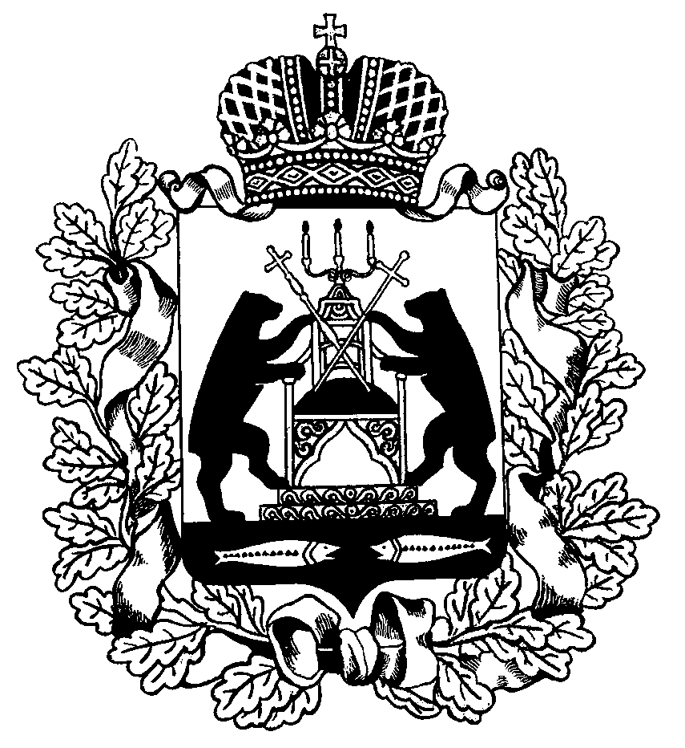 РОССИЙСКАЯ ФЕДЕРАЦИЯ

НОВГОРОДСКАЯ ОБЛАСТЬ

ДУМА СОЛЕЦКОГО МУНИЦИПАЛЬНОГО ОКРУГА

**РЕШЕНИЕ**

Об утверждении ликвидационного баланса

Принято Думой Солецкого муниципального округа 28 декабря 2020 года

В соответствии с Гражданским кодексом Российской Федерации, Федеральным законом от 06 октября 2003 года №131-ФЗ «Об общих принципах организации местного самоуправления в Российской Федерации» и Положением о Контрольно-счетной палате Солецкого муниципального района, утвержденным решением Думы Солецкого муниципального района от 15.12.2011 №122 (в редакции от 26.03.2020 №335) Дума Солецкого муниципального округа **РЕШИЛА:**

1.Утвердить прилагаемый ликвидационный баланс Контрольно-счетной палаты Солецкого муниципального района (ИНН 5315005516, ОГРН 1125332000078, адрес (место нахождения): 175040, Новгородская область, Солецкий район, г. Сольцы, пл. Победы, д. 3, каб. 20).

2.Опубликовать настоящее решение в периодическом печатном издании - бюллетень «Солецкий вестник» и разместить на официальном сайте Администрации Солецкого муниципального района в информационно-телекоммуникационной сети «Интернет».

**Председатель Думы Солецкого**

**муниципального округа П.А. Ковалев**

**28 декабря 2020 года**

**№ 94**

**г. Сольцы**